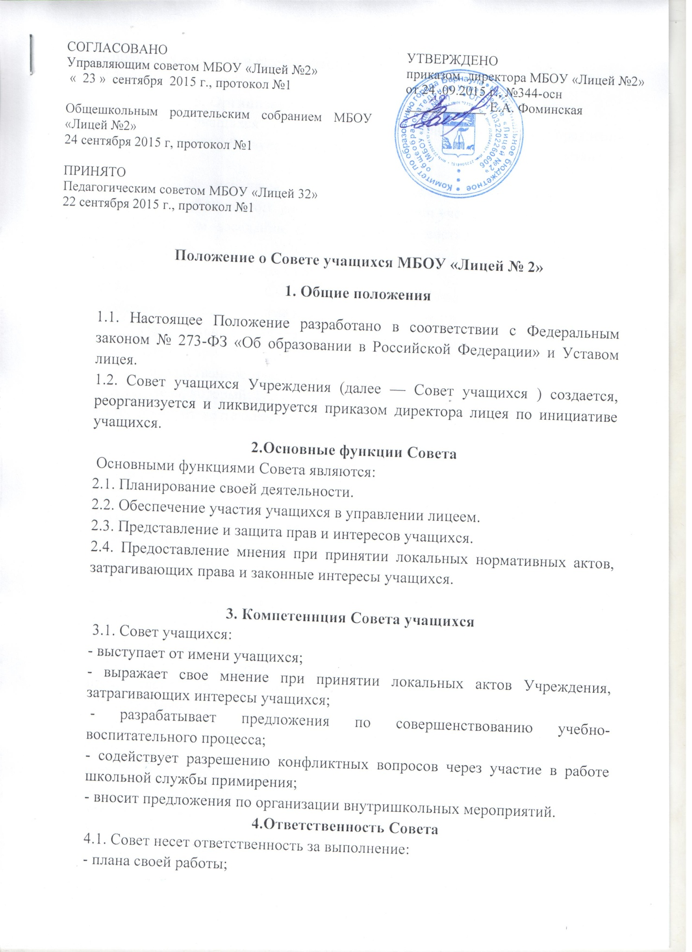

Положение о Совете учащихся МБОУ «Лицей № 2»
1. Общие положения
1.1. Настоящее Положение разработано в соответствии с Федеральным законом № 273-ФЗ «Об образовании в Российской Федерации» и Уставом лицея.
1.2. Совет учащихся Учреждения (далее — Совет учащихся ) создается, реорганизуется и ликвидируется приказом директора лицея по инициативе учащихся.
2.Основные функции Совета
Основными функциями Совета являются:
2.1. Планирование своей деятельности.
2.2. Обеспечение участия учащихся в управлении лицеем.
2.3. Представление и защита прав и интересов учащихся.
2.4. Предоставление мнения при принятии локальных нормативных актов, затрагивающих права и законные интересы учащихся.

3. Компетеннция Совета учащихся
3.1. Совет учащихся:
- выступает от имени учащихся;
- выражает свое мнение при принятии локальных актов Учреждения, затрагивающих интересы учащихся;
- разрабатывает предложения по совершенствованию учебно-воспитательного процесса;
- содействует разрешению конфликтных вопросов через участие в работе школьной службы примирения;
- вносит предложения по организации внутришкольных мероприятий.
4.Ответственность Совета
4.1. Совет несет ответственность за выполнение:
- плана своей работы;
- принятых решений и рекомендаций;
4.2. Формирование Совета учащихся и организацию его работы.
5. Организация деятельности Совета учащихся
5.1. Совет учащихся является органом ученического самоуправления Учреждения, способствует реализации и защите прав учащихся, представляет их интересы.
5.2. В Совет учащихся избираются учащиеся 8-11-х классов, по 2 представителя от каждого класса, сроком на один учебный год.
5.3. На первом заседании вновь избранный состав выбирает из своего состава:
- председателя и секретаря Совета;
- из состава членов Совета, являющихся учащимися 10-11 классов, выбираются 2 представителя в Управляющий Совет лицея.
5.4. Персональный состав Совета, его председатель и секретарь утверждаются приказом директора.
5.5. Непосредственное руководство деятельностью Совета осуществляет его председатель, который:
- координирует деятельность членов Совета учащихся и привлекаемых к его работе лиц;
- ведет заседания Совета;
- предоставляет администрации лицея мнение Совета учащихся при принятии локальных нормативных актов, затрагивающих права и законные интересы учащихся.
5.6.В составе Совета учащихся формируются секторы по отдельным направлениям деятельности.
5.7. Совет учащихся по согласованию с директором может привлекать для своей работы любых юридических и физических лиц.
5.8. Совет работает по плану, согласованному с администрацией лицея.
5.9. Заседания проводятся 1 раз в четверть
5.10. Решения Совета учащихся являются правомочными, если на заседании присутствовало не менее двух третей членов Совета учащихся и если за него проголосовало более половины членов указанного Совета учащихся. В случае равенства голосов решающим является голос его председателя. В случае несогласия председателя с принятым решением, он выносит вопрос на рассмотрение администрации лицея.
5.11. Решения, принятые Советом учащихся, в обязательном порядке доводятся до членов всех классных ученических коллективов.
5.12. Решения Совета носят:
- обязательный характер для всех учащихся лицея;
- рекомендательный характер для всех остальных участников образовательных отношений.
6. Порядок учета мнения Совета учащихся при принятии локальных нормативных актов лицея
6.1. Перед принятием локального нормативного акта, затрагивающего права и законные интересы учащихся, директор направляет проект акта и обоснование необходимости его принятия в Совет учащихся
6.2. Не позднее пяти рабочих дней со дня получения Совет направляет директору мотивированное мнение по проекту в письменной форме.
6.3. Если мотивированное мнение Совета не содержит согласия с проектом локального нормативного акта или содержит предложения по его совершенствованию, директор может либо согласиться с ним, либо обязан в течение трех рабочих дней после получения мотивированного мнения провести дополнительные консультации с Советом с целью достижения взаимоприемлемого решения.
6.4. Если согласие не достигнуто, возникшие разногласия оформляются протоколом. После этого директор имеет право принять локальный нормативный акт, а Совет учащихся может его обжаловать в комиссии по урегулированию споров между участниками образовательных отношений. Совет учащихся также имеет право оспорить принятое решение в соответствии с действующим законодательством.

7. Делопроизводство Совета учащихся
7.1. Сове учащихся ведет протоколы своих заседаний.
7.2. Протоколы хранятся у зам. директора лицея по ВР.
7.3. Протоколы подписывают секретарь и председатель Совета учащихся.
7.4. Протоколы прошиваются, нумеруются и хранятся в архиве лицея.
7.5. Ответственность за делопроизводство возлагается на секретаря Совета учащихся.

